МИНЕСТЕРСТВО ОБРАЗОВАНИЯ РЕСПУБЛИКИ БЕЛАРУСЬ

УЧЕРЕЖДЕНИЕ ОБРАЗОВАНИЯ

«Брестский государственный технический университет»

Кафедра «Интеллектуальные информационные технологии»

Лабораторная работа №5

По дисциплине «Основы информационных технологий»

За 5 семестр

Тема: «Шифрование информации»

Выполнила:

студентка 3 курса

группы АС-56

Карпенко М.В.

Проверил:

Пролиско Е.Е.

Брест 2021

***Цель:*** Зашифровать файл своего варианта с помощью шифра-смещения.

***Задание***   
По имеющемуся в вашем варианте текстовому файлу с расширением txt построить зашифрованный файл, используя шифр-перестановку или шифр-смещение.

***Вариант 44***

***Код программы:***

#include <iostream>

#include <fstream>

#include <string>

#include <Windows.h>

#include <vector>

using namespace std;

int find_symbol(char symbol) //функция поиска позиции буквы

{

string alphabet = "АБВГДЕЁЖЗИЙКЛМНОПРСТУФХЦЧШЩЪЫЬЭЮЯабвгдеёжзийклмнопрстуфхцчшщъыьэюя";

for (int i = 0; i < 66; i++)

{

if (alphabet[i] == symbol)

{

return i;

}

}

return 99;

}

void shifrovka(string path, string number, string size_file) //шифрование информации

{

string alphabet = "АБВГДЕЁЖЗИЙКЛМНОПРСТУФХЦЧШЩЪЫЬЭЮЯабвгдеёжзийклмнопрстуфхцчшщъыьэюя";

string end = "$";

string key;

int num_text, sum, other_num_key, l = 0;

cout << "Введите кодовое слово:" << endl; //получение кодового слова

cin >> key;

cout << endl;

int mass[8];

for (int i = 0; i < 8; i++) //заполнение массива позициями букв кодового слова

{

for (int j = 0; j < 66; j++)

{

if (key[i] == alphabet[j])

{

mass[i] = j;

}

}

}

ifstream OriginalFile;

OriginalFile.open(path + number + size_file);

if (!OriginalFile.is_open())

{

cout << "Файл не открыт(" << endl;

}

ofstream EncodeddFile;

EncodeddFile.open(path + number + end + size_file);

//Вычисляем размер исходного файла

OriginalFile.seekg(0, OriginalFile.end);

int size = OriginalFile.tellg();

OriginalFile.seekg(0, OriginalFile.beg);

//записываем файл в массив

vector <string> lines;

while (!OriginalFile.eof())

{

string line;

getline(OriginalFile, line);

lines.push_back(line);

}

for (int i = 0; i < lines.size(); i++) //перебираем массив строк

{

for (int j = 0; j < lines[i].length(); j++) //перебираем элементы строки

{

num_text = find_symbol(lines[i][j]); //ищем позицию символа

if (num_text < 66) //если символ буква, то кодируем

{

if (l < 8)

{

sum = num_text + mass[l];

if (sum > 66)

sum %= 66;

EncodeddFile << alphabet[sum];

l++;

}

else

{

other_num_key = l % 8; //узнаем букву кодового слова, подписанную под буквой исходного текста

sum = num_text + mass[other_num_key];

if (sum > 66)

sum %= 66;

EncodeddFile << alphabet[sum];

l++;

}

}

else

{

EncodeddFile << lines[i][j];

}

}

EncodeddFile << "\n";

}

cout << "Файл обработан";

}

int main()

{

SetConsoleCP(1251);

SetConsoleOutputCP(1251);

string size_file = ".txt";

string path = "D:\\3\\variant\\text";

string number;

cout << "Ваш файл будет зашифрован с помощью шифра-смещения" << endl;

cout << "Введите номер варианта:" << endl;

cin >> number;

cout << endl;

shifrovka(path, number, size_file);

}

***Результат выполнения программы:***

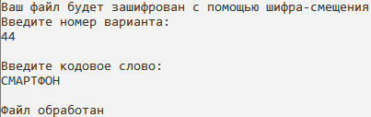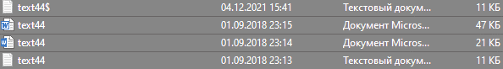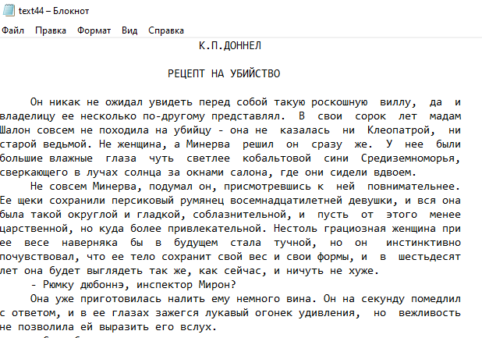  
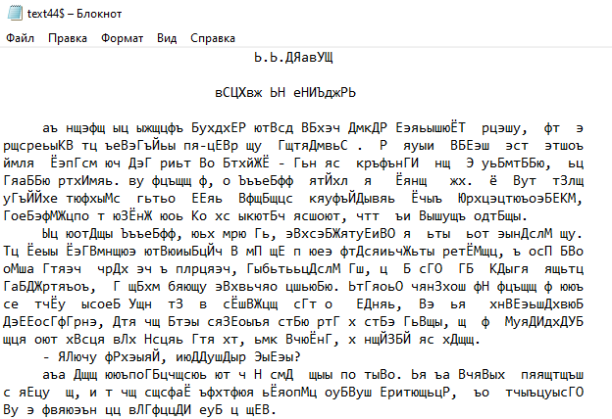

***Вывод:*** Файл успешно зашифрован. Размеры исходного и зашифрованного файла совпадают.